СОДЕРЖАНИЕ

Введение 3
1 Теоретическая часть 5
1.1 Анализ предметной области 5
1.2 Разработка технического задания 7
1.3 Постановка задачи 12
1.4 Характеристика программных и аппаратных средств разработки 14
1.5 Организация входных и выходных данных 17
2 Практическая часть 19
2.1 Описание структуры программного продукта 19
2.2 Описание модели данных 22
2.3 Описание основных программных модулей 23
2.4Тестирование программного продукта 25
2.5 Руководство пользователя 27
ЗАКЛЮЧЕНИЕ 32
Список используемых источников 33
Приложение А 34
Приложение Б 35

ВВЕДЕНИЕ
В современном образовательном процессе изучение алгоритмов сортировки является фундаментальной темой в курсе программирования и алгоритмизации. Сортировка данных представляет собой одну из наиболее часто выполняемых операций в вычислительной технике, и понимание принципов работы различных алгоритмов критически важно для подготовки квалифицированных специалистов в области информационных технологий.
Актуальность выбранной темы обусловлена необходимостью создания наглядного и доступного инструмента для визуализации алгоритмов сортировки, который может быть использован в учебном процессе. Стандартные программные средства либо требуют подключения к интернету (онлайн-визуализаторы), либо являются избыточно сложными и платными (MATLAB, Mathematica). Разработка собственного легковесного оффлайн-приложения позволяет адаптировать его под конкретные учебные задачи, не требуя от пользователя наличия интернета и специальных навыков работы со сложным ПО.
Целью настоящего курсового проекта является разработка оконного приложения для визуализации алгоритмов сортировки с использованием языка C# и технологии Windows Forms.
Для реализации поставленной цели в курсовой работе решаются следующие задачи:
- Провести анализ предметной области и изучить существующие алгоритмы сортировки;
- Разработать техническое задание на создание программного продукта;
- Спроектировать модульную структуру приложения и пользовательский интерфейс;
- Реализовать библиотеку алгоритмов сортировки (пузырьковая, выбором, вставками, быстрая, слиянием, пирамидальная, Bogo Sort);
- Разработать модуль визуализации с поддержкой анимации шагов алгоритма;
- Реализовать сбор и отображение статистики выполнения (шаги, сравнения, обмены, скорость);
- Провести тестирование разработанного программного продукта;
- Составить руководство пользователя и системного администратора.
Выбор языка программирования C# обусловлен его широкими возможностями для создания оконных приложений, наличием развитой среды разработки Visual Studio, а также простотой использования графической подсистемы Windows Forms. Технология Windows Forms позволяет быстро создавать классический интерфейс из готовых компонентов, что даёт возможность сконцентрироваться на реализации алгоритмов и их визуализации, не отвлекаясь на низкоуровневую графику.
Структура работы включает введение, теоретическую часть, практическую часть, заключение, список использованных источников и приложения. В теоретической части рассматриваются основы алгоритмов сортировки и проводится анализ предметной области. В практической части описывается процесс разработки, модульная структура, результаты тестирования и руководство пользователя.

1 ТЕОРЕТИЧЕСКАЯ ЧАСТЬ

1.1 Анализ предметной области
Предметной областью данного проекта является визуализация алгоритмов сортировки для образовательных целей. Основным кругом пользователей разрабатываемого программного обеспечения будут студенты и школьники, изучающие программирование, алгоритмы и структуры данных, а также преподаватели, использующие наглядные пособия в учебном процессе.
Вид деятельности на рынке – разработка учебного программного обеспечения (educational software) для образовательных учреждений и индивидуального использования.
Вид услуг, предоставляемых организацией – в рамках курсового проектирования разрабатывается программный продукт, который позволяет:
- визуализировать работу различных алгоритмов сортировки в реальном времени;
- настраивать параметры эксперимента (размер массива, скорость сортировки);
- получать статистическую информацию о работе алгоритмов;
- изучать теоретические основы алгоритмов через справочную систему.
Круг потребителей:
- студенты средних и высших учебных заведений, изучающие курс «Алгоритмы и структуры данных»;
- преподаватели, использующие ПО для демонстрации на лекциях и практических занятиях;
- школьники старших классов, углублённо изучающие информатику;
- специалисты, желающие освежить знания об алгоритмах сортировки.
Бизнес-процесс, существовавший до использования результатов проекта, представлял собой ручное объяснение алгоритмов у доски или использование онлайн-визуализаторов, требующих подключения к интернету.
На рисунке 1 представлена функциональная модель процесса изучения алгоритмов сортировки.
Рисунок 1 – Контекстная диаграмма IDEF0 процесса изучения алгоритмов сортировки
Анализ существующих информационных решений
В настоящее время существует ряд программных средств для визуализации алгоритмов:
- VisuAlgo (онлайн-платформа) – предоставляет качественную визуализацию множества алгоритмов, включая сортировку. Недостатки: требует постоянного подключения к интернету, ограниченная настройка параметров, наличие рекламы.
- Algomation (онлайн-сервис) – позволяет просматривать анимации алгоритмов на JavaScript. Недостатки: только онлайн-доступ, сложность использования для локальных занятий.
- Sorting Algorithms Visualized (различные веб-приложения) – простые визуализаторы, часто с ограниченным функционалом и отсутствием статистики.
- MATLAB / Octave – мощные математические пакеты, позволяющие строить графики и визуализировать данные. Недостатки: платное ПО, сложность в освоении, избыточный функционал.
- Стандартные IDE (Visual Studio, Eclipse) – не имеют встроенных средств визуализации алгоритмов.
Таким образом, проблемной зоной является отсутствие специализированного, легковесного, оффлайн-приложения для быстрой и наглядной демонстрации работы алгоритмов сортировки с возможностью настройки параметров отображения и сбора статистики выполнения.

1.2 Разработка технического задания
1.2.1 Введение
Наименование системы: «Визуализатор алгоритмов сортировки».
Программа предназначена для использования в учебных заведениях при изучении алгоритмов и структур данных, а также для индивидуального использования студентами и преподавателями с целью наглядной демонстрации работы алгоритмов сортировки.
1.2.2 Основание для разработки
Основанием для разработки является задание на курсовой проект, утвержденное учебным заведением. Тема курсового проекта: «Разработка приложения для визуализации алгоритмов сортировки».
1.2.3 Назначение разработки
Функциональное назначение – обеспечение возможности интерактивной визуализации работы различных алгоритмов сортировки, настройки параметров отображения, управления процессом сортировки и сбора статистики выполнения.
Эксплуатационное назначение – пользователями программы являются студенты, преподаватели и специалисты, которым необходимо наглядно демонстрировать или изучать работу алгоритмов сортировки. Программа не требует подключения к сети Интернет и может использоваться как в аудиториях, так и в домашних условиях.
1.2.4 Требования к программе
Требования к функциональным характеристикам
Программа должна выполнять следующие функции:
- Генерация массива:
  - создание массива заданного размера (от 5 до 500 элементов);
  - заполнение массива последовательными значениями от 1 до N;
  - случайное перемешивание элементов массива.
- Выбор алгоритма:
  - пузырьковая сортировка (Bubble Sort);
  - сортировка выбором (Selection Sort);
  - сортировка вставками (Insertion Sort);
  - быстрая сортировка (Quick Sort);
  - сортировка слиянием (Merge Sort);
  - пирамидальная сортировка (Heap Sort);
  - Bogo Sort (для демонстрации неэффективности).
- Визуализация процесса:
  - отображение текущего состояния массива в виде столбчатой диаграммы;
  - цветовая индикация активных элементов (сравниваемые, обмениваемые);
  - адаптивная отрисовка для массивов разного размера.
- Управление процессом:
  - запуск сортировки выбранным алгоритмом;
  - остановка текущей сортировки;
  - перемешивание массива.
- Настройка параметров:
  - изменение размера массива;
  - регулировка задержки между шагами (от 0 до 1000 мс с точностью до 0.01 мс);
  - включение/отключение звукового оповещения.
- Сбор статистики:
  - количество шагов;
  - количество сравнений;
  - количество обменов;
  - скорость выполнения (операций в секунду).
- Справочная информация:
  - объяснение нотации Big O;
  - научное описание выбранного алгоритма;
  - объяснение визуальных элементов и статистики.
Временные характеристики: программа должна обеспечивать быструю обработку и минимальные задержки при работе. При нулевой задержке скорость должна ограничиваться только производительностью компьютера (до 60 кадров в секунду).
Требования к надёжности
Программа должна корректно обрабатывать ошибочные ситуации:
- некорректный ввод размера массива (автоматическая корректировка);
- отмена сортировки пользователем;
- изменение размера окна во время выполнения сортировки;
- попытка экспорта без построенного графика.
Обеспечивать информирование пользователя о возникших ошибках с помощью понятных сообщений.
Время восстановления после отказа, вызванного сбоем в работе ОС, не должно превышать времени, необходимого для перезапуска программы.
Условия эксплуатации
Программа предназначена для работы в среде операционной системы Windows 10/11.
Специальных требований к охране труда и экологической безопасности не предъявляется.
Для работы с программой пользователь должен обладать базовыми навыками работы с ПК и понимать основы алгоритмов сортировки.
Требования к составу и параметрам технических средств
ПО предназначено для работы на ПК, оснащённых:
- процессором с тактовой частотой не менее 2.0 ГГц;
- оперативной памятью не менее 4 Гб;
- монитором с разрешением не менее 1280×720 пикселей;
- компьютерной мышью.
Требования к программной совместимости
Операционная система: Windows 10/11 (64-bit).
Для работы программы необходимо наличие установленного .NET Framework версии 4.7.2 или выше.
1.2.5 Требования к программной документации
Состав программной документации:
- пояснительная записка к курсовому проекту, оформленная согласно стандарту организации;
- руководство пользователя;
- руководство системного администратора.
1.2.6 Этапы разработки
- Проектирование интерфейса и модульной структуры.
- Реализация библиотеки алгоритмов сортировки.
- Разработка модуля визуализации.
- Реализация контроллера управления сортировкой.
- Тестирование и отладка.
- Оформление документации.

1.3 Постановка задачи
Цель решения задачи – разработка программного средства для визуализации алгоритмов сортировки, позволяющего устранить недостатки существующих решений (отсутствие оффлайн-доступа, избыточность функционала, сложность использования).
Цель разделяется на две группы подцелей:
- Улучшение пользовательского опыта и операционных показателей:
  - снижение временных затрат на понимание работы алгоритмов за счёт наглядной анимации;
  - обеспечение доступности результатов для пользователей с разным уровнем подготовки;
  - минимизация когнитивной нагрузки благодаря простому и понятному интерфейсу.
- Повышение качества обработки информации:
  - обеспечение корректности математических вычислений и преобразования координат;
  - гарантия точности статистических показателей.
Функциональное назначение проектируемой системы заключается в автоматизации следующих ключевых функций:
- генерация и управление массивом чисел;
- выбор алгоритма сортировки из библиотеки;
- визуализация процесса сортировки в реальном времени;
- настройка параметров визуализации (размер массива, скорость);
- управление процессом (запуск, остановка);
- сбор и отображение статистики.
Эксплуатационное назначение:
- периодичность решения задачи: система предназначена для многократного использования в сессионном режиме по мере возникновения потребности в визуализации алгоритмов.
Для выполнения поставленных требований система должна включать следующие функциональные модули:
- Модуль управления массивом (SortArray) – отвечает за создание, заполнение и перемешивание массива.
- Библиотека алгоритмов (SortingAlgorithms) – содержит реализации алгоритмов сортировки, реализующих интерфейс ISortingAlgorithm.
- Модуль визуализации (ArrayRenderer) – выполняет отрисовку текущего состояния массива.
- Модуль управления анимацией (SortController) – координирует процесс сортировки с визуализацией.
- Модуль статистики (Statistics) – собирает и отображает данные о выполнении.
- Модуль справки (AlgorithmExplainer) – предоставляет информацию об алгоритмах и статистике.

1.4 Характеристика программных и аппаратных средств разработки
Программные средства разработки:
- Операционная система: Windows 10 Pro (64-bit). Выбор обусловлен широкой распространенностью, стабильностью работы и полной совместимостью со всеми выбранными инструментами разработки.
- Среда разработки (IDE): Microsoft Visual Studio 2022 Community Edition. Данная среда выбрана как наиболее функциональная и популярная IDE для разработки на платформе .NET. Visual Studio предоставляет необходимые инструменты для визуального проектирования форм, отладки кода, рефакторинга и интеграции с системами контроля версий.
- Система контроля версий: Git с удалённым репозиторием на GitHub. Используется для ведения истории изменений исходного кода, обеспечения возможности отката к предыдущим версиям, а также для резервного копирования проекта.
Языки программирования
- Язык C# – основной язык разработки, на котором реализуется вся бизнес-логика приложения, включая алгоритмы сортировки, обработку событий интерфейса и взаимодействие с графической подсистемой.
- Windows Forms – технология для создания графического интерфейса пользователя (GUI). Используется для размещения элементов управления и обработки пользовательского ввода.
Средства оформления документации
- Microsoft Word 2019 – текстовый редактор для оформления пояснительной записки. Данный инструмент выбран ввиду его широкого распространения в образовательной среде, наличия всех необходимых функций для структурирования документа (стили, оглавление, списки), корректной работы с формулами, таблицами и графическими элементами.
- Microsoft Visio 2019 – инструмент для построения диаграмм (IDEF0, UML). Выбран благодаря его интеграции с пакетом Microsoft Office, обширной библиотеке стандартных фигур и шаблонов.
- Microsoft PowerPoint 2019 – программа для подготовки презентационных материалов к защите курсового проекта.
Состав и характеристика аппаратных средств
Выбор аппаратного обеспечения для разработки и последующей эксплуатации приложения основывается на необходимости обеспечения комфортной работы разработчика и стабильного функционирования программы у конечного пользователя.
Минимальные требования к аппаратным средствам для рабочей станции пользователя:
- процессор Intel Core i3 с тактовой частотой 2 ГГц и выше;
- ОЗУ: 4 ГБ и более;
- накопитель: жесткий диск (HDD) или твердотельный накопитель (SSD);
- монитор: разрешение 1280×720 пикселей и более высокое.
Рекомендуемые аппаратные средства для рабочей станции пользователя и разработчика:
- процессор Intel Core i5 с тактовой частотой 2.5 ГГц и выше;
- ОЗУ: 8 ГБ и более;
- накопитель: твердотельный накопитель (SSD) объемом от 256 ГБ;
- монитор: разрешение 1920×1080 точек (Full HD) и выше.

1.5 Организация входных и выходных данных
Организация данных в разрабатываемой системе построена на принципе локальной обработки информации, вводимой пользователем в реальном времени, что обеспечивает интерактивность и наглядность визуализации.
Входные данные представляют собой информацию, непосредственно вводимую пользователем в интерфейс программы:
- Выбор алгоритма сортировки – осуществляется из выпадающего списка (ComboBox). Представлен в виде текстовой информации, соответствующей названию алгоритма.
- Размер массива – числовое значение, вводимое в поле NumericUpDown. Диапазон допустимых значений: от 5 до 500 элементов. При выходе за границы диапазона значение автоматически корректируется.
- Задержка между шагами – числовое значение, задаваемое двумя способами:
  - ползунок TrackBar для грубой настройки (от 0 до 200 мс);
  - числовое поле NumericUpDown для точного ввода (от 0 до 1000 мс с точностью до 0.01 мс).
Система осуществляет всестороннюю проверку (валидацию) вводимых данных:
- проверка числовых диапазонов: контроль того, что введённые значения находятся в допустимых пределах;
- предупреждение о неэффективности выбранного алгоритма (для Bogo Sort).
Выходные данные являются результатом обработки входной информации:
- Визуализация массива – основной и самый оперативный вид выходных данных. Система в реальном времени отображает на элементе PictureBox столбчатую диаграмму, где:
  - каждый вертикальный столбец представляет один элемент массива;
  - высота столбца пропорциональна числовому значению элемента;
  - позиция по оси X соответствует индексу элемента в массиве;
  - цвет столбца отражает состояние элемента (обычный, сравниваемый, обмениваемый, отсортированный).
- Статистика выполнения – отображение на форме следующих показателей:
  - количество шагов (общее количество визуализированных операций);
  - количество сравнений (проверок отношений между элементами);
  - количество обменов (перестановок элементов);
  - скорость выполнения (операций в секунду).
- Справочная информация – вывод в отдельном окне с возможностью прокрутки и копирования:
  - объяснение нотации Big O и асимптотической сложности;
  - научное описание выбранного алгоритма;
  - объяснение визуальных элементов и статистики.

2 Практическая часть

2.1 Описание структуры программного продукта
Проектирование приложения «Отрисовки полярных графиков» выполнено с использованием объектно-ориентированного подхода и методологии функционального моделирования. В данном разделе представлен комплекс диаграмм, разработанных в соответствии с требованиями ГОСТ и унифицированного языка моделирования UML, которые в совокупности описывают архитектуру создаваемого программного продукта с различных уровней абстракции.
Функциональная диаграмма IDEF0 включает диаграмму декомпозиции А-0 после автоматизации, которая отображает процесс построения графика функции в полярных координатах как единое целое, определяя его границы, входные и выходные потоки, управляющие воздействия и исполнителя.
На рисунке 2 представлена функциональна диаграмма построения графика функции
Рисунок 2 – Функциональная диаграмма IDEF0 для построения графика функции
Диаграмма вариантов использования — описывает функциональные требования к системе с точки зрения взаимодействия актора с программным продуктом.
На рисунке 3 представлена диаграмма вариантов использования
Рисунок 3 – Диаграмма вариантов использования
Актор в виде пользователя может вводить функцию, вводить параметры углов, настраивать внешний вид линий и экспортировать готовый график.
Диаграмма классов – отражает статическую структуру программной системы: классы, методы, взаимосвязи.

На рисунке 4 представлена диаграмма классов
Рисунок 4 – Диаграмма классов

2.2 Описание модели данных
Программное средство не требует наличие базы данных.

2.3 Описание основных программных модулей
В данном разделе представлено описание ключевых программных модулей информационной системы. В соответствии с требованиями ГОСТ ЕСПД 19.002–80, описание каждого модуля включает функциональное назначение, входные и выходные данные, схему алгоритма и детальное описание процесса обработки.
На рисунке 5 изображена общая блок-схема программы
Рисунок 5 – Общая блок-схема программы
Модуль обработки пользовательской функции – предназначен для преобразования введённой пользователем функции в полярные и декартовы координаты.
Входные данные: начальный угол, конечный угол, шаг, пользовательская функция.
Выходные данные: список полярных координат, список декартовых координат.
Листинг блок-схемы обработки пользовательской функции в приложении Б.
На рисунке 6 изображена блок-схема обработки пользовательской функции
Рисунок 6 – Блок-схема обработки пользовательской функции
Пользователь задаёт диапазон углов, шаг и математическую функцию, нажимает кнопку «Построить». Происходит обработка пользовательской функции, если всё корректно, то происходит расчёт координат.
  - Тестирование программного продукта
Для обеспечения качества и надежности программного продукта был проведен комплексный процесс тестирования.
По итогам тестирования получены следующие результаты, представленные в таблице 1.
Тест-кейсы отображены в приложении А
Таблица 1 – Результаты тестирования
№ | Категория | Название теста | Результат | Комментарий
1 | Функциональность | Построение графика базовой функции sin(fi) | Пройден | График построен корректно, отображается окружность
2 | Функциональность | Построение сложной функции 2*cos(fi) + sin(2*fi) | Пройден | Сложная кривая построена без ошибок
3 | Валидация ввода | Пустая строка в поле функции | Пройден | Сообщение "Введите функцию."
4 | Валидация ввода | Неправильный синтаксис 2sin(fi) | Пройден | Сообщение об ошибке
5 | Параметры | Корректный диапазон углов 0-360 | Пройден | Полный график построен, все точки в диапазоне отобразились
6 | Параметры | Некорректный диапазон (начало > конец) | Пройден | Сообщение "Начальный угол должен быть меньше конечного угла"
7 | Настройки отображения | Изменение цвета линии | Пройден | Изменился цвет линии
8 | Настройки отображения | Изменение толщины линии | Пройден | Изменилась толщина линии
9 | Экспорт | Сохранение графика в PNG | Пройден | Файл успешно сохранен, открывается
10 | Экспорт | Экспорт без построенного графика | Пройден | Сообщение об ошибке
11 | Справка | Вызов информационной справки | Пройден | Отображение справки
Итог: было проведено 11 тестов, 11 из которых пройдены успешно. Выявленные дефекты были зафиксированы и устранены.
По результатам тестирования можно сделать вывод, что разработанная система построения графиков функционирует корректно и выполняет поставленные задачи. Выявленные недостатки носят локальный характер и не влияют на базовую функциональность.

2.5 Руководство пользователя
Программа "PolarGraphs" предназначена для построения графиков функций, заданных в полярной системе координат. Пользователь может вводить математическое выражение, задавать диапазон углов и шаг построения, настраивать внешний вид графика и экспортировать результат в графический файл.
В поле ввода необходимо ввести математическое выражение, определяющее зависимость радиуса r от угла φ (в программе обозначается как fi).
Правила ввода:
Все числа вводятся через точку (например, 0.5, 3.14, 2.0)
Регистр букв не имеет значения (можно писать как SIN, так и sin
Обязательно указывать знак умножения (*) там, где он требуется (например, 2*sin(fi), а не 2sin(fi))
Для обозначения угла используется fi (в любом регистре)
Доступные математические функции:
Таблица 2 – доступные математические функции
Функция | Описание | Пример
sin() | Синус | sin(fi), sin(2*fi)
cos() | Косинус | cos(fi), cos(3*fi)
asin() | Арксинус | asin(0.5)
acos() | Арккосинус | acos(0.5)
sqrt() | Квадратный корень | sqrt(4)
pow() | Возведение в степень | pow(2,3) = 2³
abs() | Модуль числа | abs(-5) = 5
Константы:
Pi - число π (3.14159...
E - число e (2.71828...)
Арифметические операции:
+ сложение
- вычитание
* умножение
/ деление
() скобки для группировки выражений
На рисунке 7 представлен пример поля ввода функции
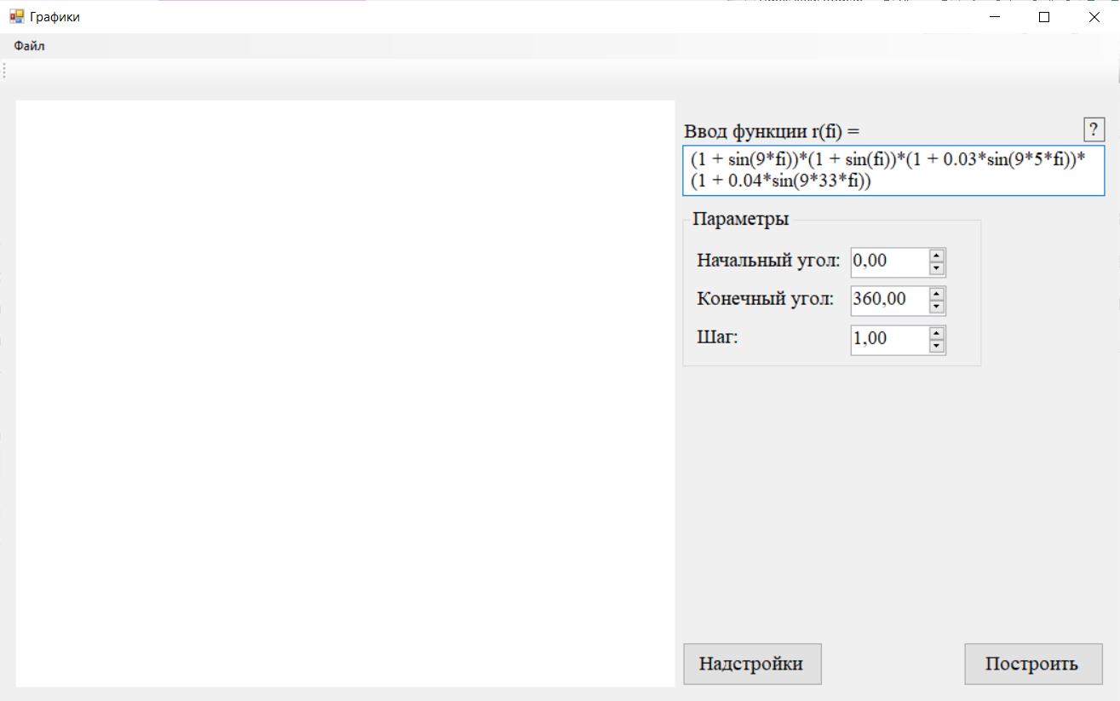
Рисунок 7 – Пример поля ввода функции
Настройка параметров построения
Начальный угол – значение угла в градусах, с которого начинается построение графика. Может быть как положительным.
Конечный угол – значение угла в градусах, на котором заканчивается построение графика. Должно быть больше начального угла.
Шаг – определяет плавность линии:
См. рис. 7
Построение графика:
После ввода функции и настройки параметров нажмите кнопку "Построить", отобразится полученный график в левой части окна.
На рисунке 8 представлен отображённый график
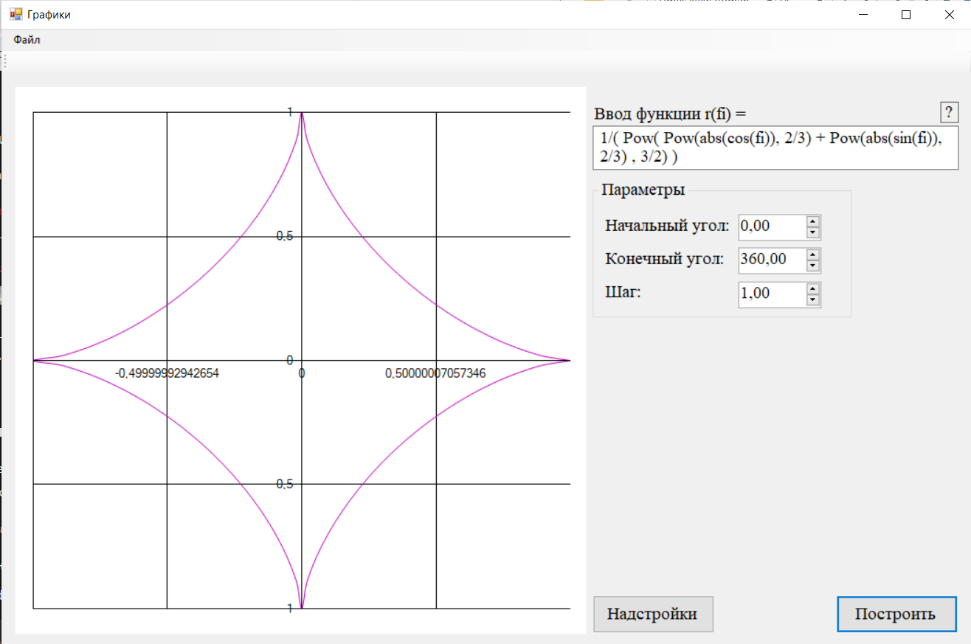
Рисунок 8 – Отображённый график
Настройка внешнего вида линии:
Для изменения внешнего вида графика нажмите кнопку "Надстройки". Откроется окно настройки линии:
Параметры настройки:
Цвет линии - задается тремя компонентами:
R (Red) – красный компонент (0-255
G (Green) – зеленый компонент (0-255)
B (Blue) – синий компонент (0-255)
Толщина линии – значение от 1 до 10 пикселей
После изменения параметров нажмите "Применить" для сохранения настроек или "Отмена" для выхода без сохранения.
Окно настроек можно перемещать, зажав левую кнопку мыши в любой его области
На рисунке 9 представлено окно параметров линии
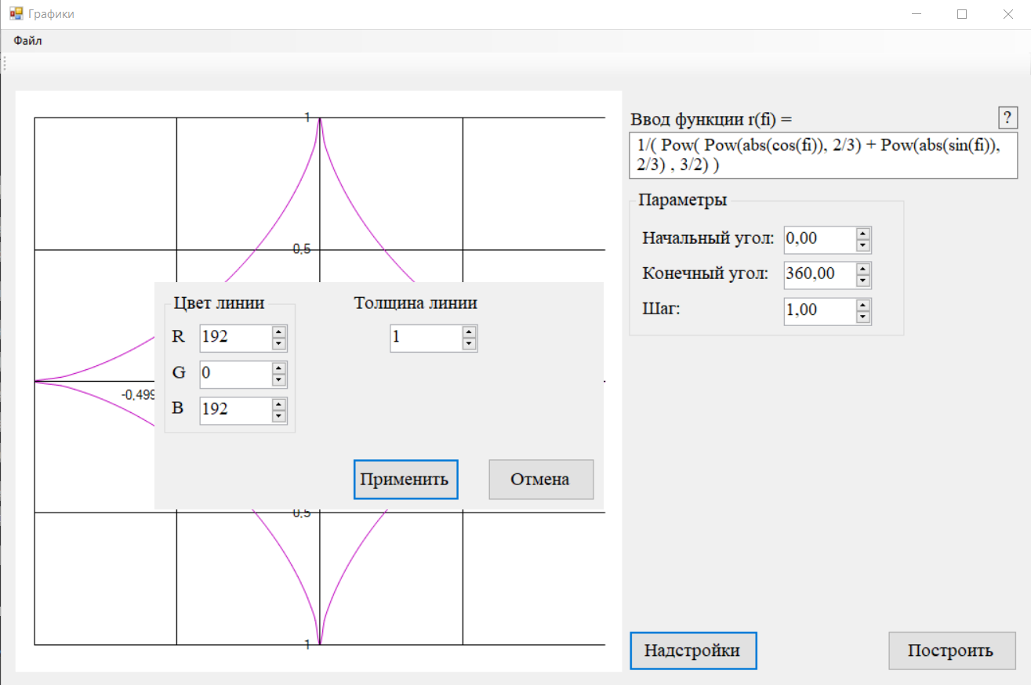
Рисунок 9 - окно параметров линии
Экспорт графика:
Для сохранения построенного графика в файл:
В главном меню выберите Файл → Экспорт в
В открывшемся диалоговом окне выберите:
PNG Image (*.png) - для сохранения в формате PNG (без потери качества
JPEG Image (.jpg;.jpeg) - для сохранения в формате JPEG (сжатие с потерями)
Укажите имя файла и папку для сохранения
Нажмите "Сохранить"
На рисунке 10 представлен экспорт графика
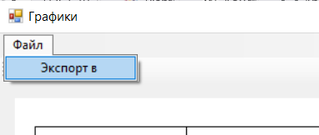
Рисунок 10 – экспорт графика

Справочная информация:
Для быстрого доступа к справочной информации о доступных функциях и правилах ввода нажмите на кнопку "?" в правом верхнем углу панели управления. Появится всплывающая подсказка, которая автоматически исчезнет через 15 секунд.
На рисунке 11 представлена подсказка со справочной информацией
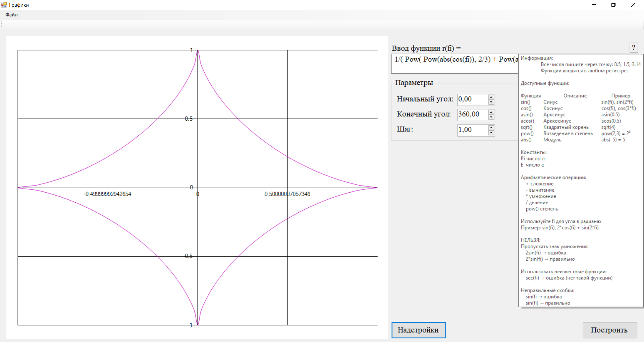
Рисунок 11 – подсказка со справочной информацией

ЗАКЛЮЧЕНИЕ
В ходе выполнения курсового проекта были достигнуты поставленные цели и успешно решены все задачи. Проведён анализ предметной области и составлен перечень требуемых функций; спроектирована структура программы и создан интуитивно понятный макет интерфейса, включающий поля ввода, область визуализации и компоненты управления; реализован программный код, обеспечивающий корректный расчёт и отрисовку графиков; проведено тестирование, подтвердившее надёжность вычислений и корректность обработки ошибок ввода.
Разработанное приложение автоматизирует процесс визуализации математических кривых, предоставляя пользователю гибкий инструмент для работы с функциями в полярных координатах. Система поддерживает ввод сложных математических выражений с использованием тригонометрических функций и констант, позволяет настраивать параметры отображения (цвет и толщина линии) и экспортировать результаты в графические форматы PNG и JPEG.
Проведённое тестирование (11 тестов) показало полную работоспособность всех модулей программы: модуль валидации корректно обрабатывает ошибочные ситуации и неверный синтаксис, вычислительный модуль обеспечивает точность преобразования координат, а модуль визуализации — качественную отрисовку. Все выявленные в процессе тестирования недочёты были устранены.
Таким образом, задачи курсового проекта выполнены в полном объёме. Разработанное приложение может быть рекомендовано для использования студентами, преподавателями и специалистами как удобный и доступный инструмент для изучения и анализа функций в полярных координатах, не требующий подключения к интернету и избыточного функционала профессиональных математических пакетов.

Список используемых источников
- ГОСТ 19.101-77. «Единая система программной документации. Виды программ и программных документов»
- ГОСТ 19.201-78 «Единая система программной документации. Техническое задание. Требования к содержанию и оформлению».
- ГОСТ 19.002-80. «Единая система программной документации. Схемы алгоритмов и программ».
- Агуров, П. В. C#. Сборник задач. — СПб.: БХВ-Петербург, 2021. — 256 с.
- Биллиг, В. А. Основы программирования на C#. — М.: Интернет-Университет Информационных Технологий, 2019. — 574 с.
- Дэвидсон, Д. Программирование на C#. Полное руководство. — М.: Эксмо, 2023. — 816 с.
- Зиборов, В. В. Visual C# на примерах. — СПб.: БХВ-Петербург, 2020. — 432 с.
- Климов, А. П. WinForms. Эффективная работа. — СПб.: Питер, 2021. — 384 с.
- Кормен, Т. Алгоритмы. Построение и анализ / Т. Кормен, Ч. Лейзерсон, Р. Ривест. — 3-е изд. — М.: Вильямс, 2019. — 1328 с.
- Либерти, Дж. Программирование на C# / Дж. Либерти, А. Хорват. — 5-е изд. — СПб.: Символ-Плюс, 2020. — 1088 с.
- Майо, Дж. Microsoft Visual Studio 2022. Профессиональное программирование. — М.: Эксмо, 2023. — 624 с.
- Павловская, Т. А. C#. Программирование на языке высокого уровня. — СПб.: Питер, 2021. — 432 с.
- Портянкин, И. А. Компьютерная графика. Математические основы. — М.: ДМК Пресс, 2020. — 280 с.
- Фленов, М. Е. Библия C#. — 4-е изд. — СПб.: БХВ-Петербург, 2022. — 800 с.

Приложение А
Листинг
public class ReadUserFunction
{
public (List<Points> listPolarPoints, List<Points> listCartesianPoints) ConvertUserFunction(double startConcer, double endConcer, double step, string userFunction)
{
List<Points> listPolarPoints = new List<Points>();
List<Points> listCartesianPoints = new List<Points>();
for (double concer = startConcer; concer <= endConcer; concer += step)
{
double concerRad = Math.Round(concer * Math.PI / 180 , 10);
string expression = userFunction.ToLower().Replace(" ", "")
.Replace("abs", "AbsDouble")
.Replace("pi", "Pi");
expression = Regex.Replace(expression, @"\basin\b", "Asin");
expression = Regex.Replace(expression, @"\bacos\b", "Acos");
expression = Regex.Replace(expression, @"\bsin\b", "Sin");
expression = Regex.Replace(expression, @"\bcos\b", "Cos");
expression = Regex.Replace(expression, @"\bsqrt\b", "Sqrt");
expression = Regex.Replace(expression, @"\bpow\b", "Pow");
NCalc.Expression expr = new NCalc.Expression(expression);
expr.Parameters["fi"] = concerRad;
expr.Parameters["Pi"] = Math.PI;
expr.Parameters["e"] = Math.E;
expr.EvaluateFunction += (name, args) =>
{
switch (name)
{ case "AbsDouble":
object param = args.Parameters[0].Evaluate();
double value = Convert.ToDouble(param);
args.Result = Math.Abs(value);
break; }
};
double radius = (double)expr.Evaluate();
listPolarPoints.Add(new Points(concerRad, radius));
double x = radius * Math.Cos(concerRad);
double y = radius * Math.Sin(concerRad);
listCartesianPoints.Add(new Points(x, y));
}
return (listPolarPoints, listCartesianPoints);
}
}

Приложение Б
Тест-кейсы
№ тест-кейса | 1
Описание | Построение графика базовой функции sin(fi)
Входные данные | Sin(fi)
Шаги тестирования |  | Ожидаемый результат | Фактический результат теста
- Открыть программу.  - Ввести в поле «Ввод функци» формулу: Sin(fi).  - Нажать кнопку «Построить». |  | Корректно построенный график (окружность) | Пройден
Возвращение системы к начальному состоянию

№ тест-кейса | 2
Описание | Построение сложной функции 2*cos(fi) + sin(2*fi)
Входные данные | 2*cos(fi) + sin(2*fi)
Шаги тестирования |  | Ожидаемый результат | Фактический результат теста
Шаг 1: Открыть программу.  Шаг 2: Ввести в поле «Ввод функци» формулу: 2*cos(fi) + sin(2*fi)  Шаг 3: Нажать кнопку «Построить». |  | Корректно построенный график (кривая) | Пройден
Возвращение системы к начальному состоянию

№ тест-кейса | 3
Описание | Пустая строка в поле функции
Входные данные
Шаги тестирования |  | Ожидаемый результат | Фактический результат теста
Шаг 1: Открыть программу.  Шаг 2: Ничего не вводить в поле «Ввод функци».  Шаг 3: Нажать кнопку «Построить». |  | Сообщение "Введите функцию." | Пройден
Возвращение системы к начальному состоянию

№ тест-кейса | 4
Описание | Неправильный синтаксис 2sin(fi)
Входные данные | 2sin(fi)
Шаги тестирования |  | Ожидаемый результат | Фактический результат теста
Шаг 1: Открыть программу.  Шаг 2: Ввести в поле «Ввод функци» формулу: 2sin(fi)  Шаг 3: Нажать кнопку «Построить». |  | Сообщение об ошибке | Пройден
Возвращение системы к начальному состоянию

№ тест-кейса | 5
Описание | Корректный диапазон углов
Входные данные | Начальный угол = 0, конечный угол = 360
Шаги тестирования |  | Ожидаемый результат | Фактический результат теста
Шаг 1: Открыть программу.  Шаг 2: Ввести в параметрах начальный угол = 0, конечный угол = 360 и в поле «Ввод функци» формулу: Sin(fi)  Шаг 3: Нажать кнопку «Построить». |  | Построен полный график | Пройден
Возвращение системы к начальному состоянию

№ тест-кейса | 6
Описание | Некорректный диапазон углов
Входные данные | Начальный угол = 360, конечный угол = 0
Шаги тестирования |  | Ожидаемый результат | Фактический результат теста
Шаг 1: Открыть программу.  Шаг 2: Ввести в параметрах начальный угол = 360, конечный угол = 0  Шаг 3: Нажать кнопку «Построить». |  | Сообщение "Начальный угол должен быть меньше конечного угла" | Пройден
Возвращение системы к начальному состоянию
№ тест-кейса | 7
Описание | Изменение цвета линии
Входные данные | R=0 G=255 B=0
Шаги тестирования |  | Ожидаемый результат | Фактический результат теста
Шаг 1: Открыть программу.  Шаг 2: Нажать на кнопку «Надстройки»  Шаг3: Ввести значения R=0, G=255, B=0  Шаг 4: Нажать кнопку «Применить». |  | Цвет линии зелёный | Пройден
Возвращение системы к начальному состоянию

№ тест-кейса | 8
Описание | Изменение толщины линии
Входные данные | Толщина линии = 3
Шаги тестирования |  | Ожидаемый результат | Фактический результат теста
Шаг 1: Открыть программу.  Шаг 2: Нажать на кнопку «Надстройки»  Шаг3: Ввести значение толщины = 3  Шаг 4: Нажать кнопку «Применить». |  | Толщина линии стала равна 3 пункта | Пройден
Возвращение системы к начальному состоянию

№ тест-кейса | 9
Описание | Сохранение графика в PNG
Входные данные | Построенный график
Шаги тестирования |  | Ожидаемый результат | Фактический результат теста
Шаг 1: Открыть программу.  Шаг 2: Создать график  Шаг3: Нажать на кнопку меню «Файл» и выбрать «Экспорт в»  Шаг 4: Выбрать место сохранения файла  Шаг 5: нажать на кнопку «Сохранить» |  | Сохранён график в формате PNG | Пройден
Возвращение системы к начальному состоянию

№ тест-кейса | 10
Описание | Экспорт без построенного графика
Входные данные | Отсутствуют
Шаги тестирования |  | Ожидаемый результат | Фактический результат теста
Шаг 1: Открыть программу.  Шаг2: Нажать на кнопку меню «Файл» и выбрать «Экспорт в» |  | Сообщение «Нет активного графика для экспорта» | Пройден
Возвращение системы к начальному состоянию

№ тест-кейса | 11
Описание | Вызов информационной справки
Входные данные | Отсутствуют
Шаги тестирования |  | Ожидаемый результат | Фактический результат теста
Шаг 1: Открыть программу.  Шаг2: Нажать либо навестись на надпись «?» |  | Отображение справки | Пройден
Возвращение системы к начальному состоянию

